Project Analyse

Statische Websites

Ik zal in mijn website maken waar ik een hoofdpagina heb met een wat uitleg over mezelf en waar en navigation bar opstaat die je naar verschillende delen van de website leidt. Zoals mijn cv, een pagina met al mijn ervaringen op , een pagina met daarop alles wat ik van hobby’s heb gedaan en de dingen die mij interesseren en als laatste een korte pagina waar ik mijn gegevens op zal plaatsen. (Die gegevens ga ik op in kleine blokjes zoals hier weergegeven, of ik maak er een aparte pagina voor.

Voor de navigation bar wil ik dat dit constant mee beweegt met de pagina zelf zodat alles gemakkelijk te bereiken is.

Als stijl wil ik gaan voor de stijl van de afbeelding op de volgende pagina omdat mij dat een simpele en rustige sfeer geeft.

Als boomstructuur ga ik een heel simpele boomstructuur gebruiken zoals deze hieronder.

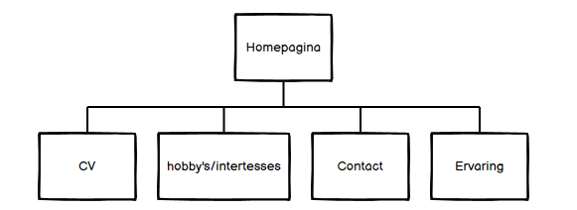

Zodat alles gemakkelijk te bereiken is via de homepagina en dus niet moeilijk te gebruiken is voor eender welke gebruiker.

Op mijn Cv pagina kan je alle vinden over mijn vorige werkervaringen en welke studies ik volbracht heb.

Bij mijn hobby’s zal ik een collage gerelateerde pagina maken waarbij ik elke sport en interesse zal uitleggen in een kort tekstje met daarbij dan een foto hiervan ernaast.

Contact pagina zal heel kort worden met of een email blok waar je een email kan achterlaten voor eventuele vragen aan mij.

En op de ervaring pagina zal ik wat vertellen over mijn leven in een niet al te lange tekst.

Als tekst stijl wil ik een gemakkelijk leesbaar type maar toch leuk om te lezen.

Zo als Ad Lib of Century Gothic/Schoolbook.

Als doelpubliek zou ik kiezen voor werkgevers in de sector Webdesiging of Programming.

Maar voor de gewone lezer die geïnteresseerd is in mij zou dit ook kunnen.

Dit valt binnen het studievlak dat ik volg en hier wil ik later ook mee verder gaan.

Ik wil graag een simpele maar leuke website met niet al te lange teksten zodat het gemakkelijk te lezen is en het niet als een verveling aanvoelt om te lezen.

ik wil met verschillende lichte kleuren werken per <div> zodat het geen eentonige website wordt.

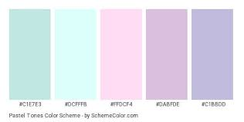

Kleuren zoals hierboven lijken mij een goed idee voor een website.

En dan een Persoonlijke Website zoals deze is waar ik dan heen wil werken.

Per Div die ik aanmaak zou ik dan een andere natuurlijke herfst gerelateerde afbeelding willen gebruiken omdat het nu dat seizoen is en omdat ik de kleren zeer rustgevend vind en ik had al in gedachten om deze hieronder te gebruiken.

